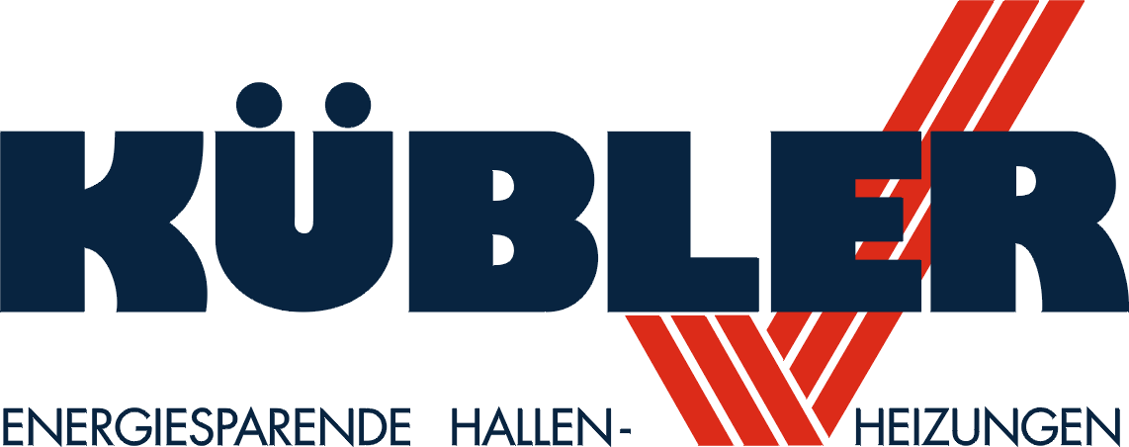

Die Unternehmensgruppe KÜBLER ist Spezialist für den Bereich energiesparender Hallenheizungen, Infrarotstrahler bzw. Dunkelstrahler. Als Hersteller innovativer Heizsysteme hat das europaweit agierende Unternehmen - nicht zuletzt durch die preisgekrönte "Industrieheizung des Jahres Optima" - im Bereich der Strahlungsheizung / Hallenheizung neue Maßstäbe gesetzt. Das innovative und seit Jahren mehrfach prämierte Unternehmen hat einen Praktikumsplatz zu vergeben.

Praktikumsplatz für technische Dokumentation

Arbeitsbeginn: Ab sofort

Ihre Aufgabe: Technischen Unterlagen für ein Kübler-Produkt überarbeiten und dann aufbauend darauf, eine Dokumentation für ein neues Produkt erstellen

Ihr Profil: Student/in des Studiengangs Technische Dokumentation
Grundstudium möglichst abgeschlossen
Hervorragende MS-Office-Kenntnisse
Selbständige und strukturierte Arbeitsweise
Gutes technisches Verständnis
Kommunikationsfähigkeit

Vergütung und
Dauer: nach Vereinbarung

Bitte schicken Sie Ihre aussagekräftigen Bewerbungsunterlagen per Email oder per Post an:

Kübler GmbH
Frau Oertel
Praktikum für technische Dokumentation
Am Bubenpfad 1a
67065 Ludwigshafen
oertl@kuebler-hallenheizungen.de
www.kuebler-hallenheizungen.de

